**СЦЕНАРИЙ**

**МУЗЫКАЛЬНО-ЛИТЕРАТУРНОГО ПРОЕКТА,**

**посвящённого 100-летию**

**со дня рождения С.В.Михалкова**

**в начальных классах**

|  |  |
| --- | --- |
| Подготови-  тельная  работа  к проекту: | * чтение произведений С.В.Михалкова; * рисование иллюстраций к произведениям С. В. Михалкова; * организация выставки книг С. В. Михалкова; * разучивание текста для инсценирования выбранного произведения; * просмотр мультипликационных и детских художественных фильмов; снятых по произведениям С.В.Михалкова |
| Оборудова-  ние: | * презентация о творчестве С.В.Михалкова (используя медиапроектор); * песни на слова С. В. Михалкова, (Песенка друзей, А. Островский "Песенка юных читателей", А. Лепин "Песня о дружбе"); * музыка к инсценированию произведений; * аудиозапись стихотворений, которые читает сам автор; * мультипликационные фильмы, снятые по произведениям автора |
| Оформле-  ние: | * портрет автора * выставка книг * выставка детских рисунков |
| Задачи: | * обобщить и систематизировать знания учащихся о творчестве С.В.Михалкова; * развивать речь, выразительное чтение; * развивать творческие способности, воображение детей; * воспитывать интерес к читательской деятельности; * воспитывать положительные качества: дружелюбие, товарищество, сотрудничество учеников с родителями. |

|  |  |
| --- | --- |
| Учитель:  Слайд 1 | Добрый день ребята! Надеюсь, что сегодня день будет не только добрым, но и весёлым, потому что мы его проведём в компании весёлых друзей – героев произведений С. Михалкова. |
| Библиотекарь:  Слайды 2,3,4 | Многим из вас хорошо известны стихи Михалкова, а некоторые может, только сегодня познакомятся с его творчеством. Михалков не только известный детский писатель и поэт. Он автор пьес, сценариев, басен, переводов. |
| ЗВУЧИТ ГИМН | |
| Учитель: | У нас весёлый праздник. А при чём здесь гимн? |
| Библиотекарь: | А может кто-нибудь из ребят подскажет…  Правильно С.Михалков создал текст гимна России. |
| Учитель:  Слайд 5 | Знаменитые строки на гранитной плите Вечного огня у Кремлевской стены: *"Имя твое неизвестно, подвиг твой бессмертен"*, - также принадлежат Михалкову. |
| Библиотекарь:  Слайд 6 | Совсем не давно, 27 августа в 2009 году, на 97 году жизни Сергей Михалков умер. Задорный и весёлый, поэт и прозаик, сатирик, сказочник и баснописец, видный общественный деятель, лауреат многих государственных премий – всё это он, Сергей Михалков. |
| Учитель:  Слайд 7 | Стихи он стал писать очень рано, а когда ему исполнилось 15 лет, они впервые были опубликованы. Так что его произведения читали ещё ваши дедушки и бабушки. |
| Библиотекарь: | Сегодня мы отправимся в путешествие в поэтический мир С.Михалкова. А путешествовать мы будем на волшебном паровозике. И чтоб было веселее в пути, для вас звучит песенка.  Узнаете её? Правильно, это **«Песенка друзей».** |
| Учитель: | Сергей Владимирович много книг написал за свою длинную жизнь  Давайте знакомую книжку откроем  И снова пойдем от страницы к странице  Всегда ведь приятно с любимым героем  Опять повстречаться, сильней подружится. |
|  | |
| Библиотекарь: | Давайте вспомним стихотворение **«А что у вас?».** В нём Михалков точно подметил, как дети умеют помечтать, повздорить, при случае маленько, прихвастнуть. |
| **Инсценировка стихотворения «А что у вас?» (3б класс)** | |
| Учитель: | Михалков написал много стихов о ваших сверстниках.  Но было бы неполно, говоря о творчестве Михалкова, не сказать о его стихах про **дядю Стёпу.** В этом произведении Михалков просто, весело и увлекательно рассказывает о мужестве и благородстве людей. Это сказка-быль. |
| 1 ученик | Кто не знает Дядю Стёпу?  Дядя Стёпа всем знаком!  Из Москвы – столицы родом,  Его автор – Михалков. |
| 2 ученик | Наши папы, наши мамы  Знали Стёпу хорошо.  Им читали эти главы  Но хотелось им ещё. |
| 3 ученик | Михалков решил продолжить  Всем ребятам рассказать.  И про сына дяди Стёпы  Книжку тоже написать. |
| 4 ученик | У Степана сын родился  Нарекли его Егор  Что Степан, что сын явился  Молодцы, как на подбор |
| 5 ученик | И сегодня, как и раньше.  Дядю Степу знают все.  Он нисколько не стареет  Предстает во всей красе. |
| Учитель: | Посмотрите, вот и он  Дядя Стёпа – ЧЕМПИОН! |
| **Показ отрывка из мультфильма «Дядя Стёпа»** | |
| Библиотекарь: | Детскую книжку без иллюстраций представить себе невозможно.  Для детской книги художник очень важен, он воплощает авторское слово, народную мудрость в зримые образы. |
| Учитель: | А давайте посмотрим, какие иллюстрации создали наши маленькие художники, к каким произведениям |
| **Дети выстраиваются со своими иллюстрациями**  ***Показ презентации с детскими рисунками.*** | |
| Библиотекарь: | Басня славится моралью  Не ленись, запоминай,  Всё чему она научит  Ты себе на ус мотай. |
| **Инсценирование басен: «Осёл и бобр»(4а), «Ошибка» (4б), Друзья в походе (4в)** | |
| 1 ученик | Михалков - поэт наш славный  Много книг он написал  Их читают и бывалый  И конечно все кто мал |
| 2 ученик | Все стихи его чудесны –  Озорны и веселы  А на них сложили песни  Слушайте же, вот они. |
| **«Песенка юных читателей», на слова С.В. Михалкова** | |
| Учитель: | Ребята! Вот и подошло время прощаться. На празднике посвящённому творчеству Михалкова, мы познакомились лишь с маленькой частичкой его творчества. Если захотите познакомиться подробнее с его произведениями, то возьмите ещё раз в руки книги Михалкова и повстречайтесь с любимыми героями. |
| Библиотекарь: | Подходит к концу наш праздник, но знакомство с книгами, которые согреты теплом, добром и юмором Сергея Владимировича – продолжается! |
| 1 ученик | Мы читали Михалкова  И учили наизусть  Теперь мы точно знаем  Что его боится грусть. |
| 2 ученик | Что он любит в детях смелость  Озорство и шаловливость  И всегда за справедливость |
| 3 ученик | Книг заветные страницы  Помогают людям жить  И работать и учиться  И отчизной дорожить |
| ВИКТОРИНА  Слайды 8-11 (**Приложение 1**) | |

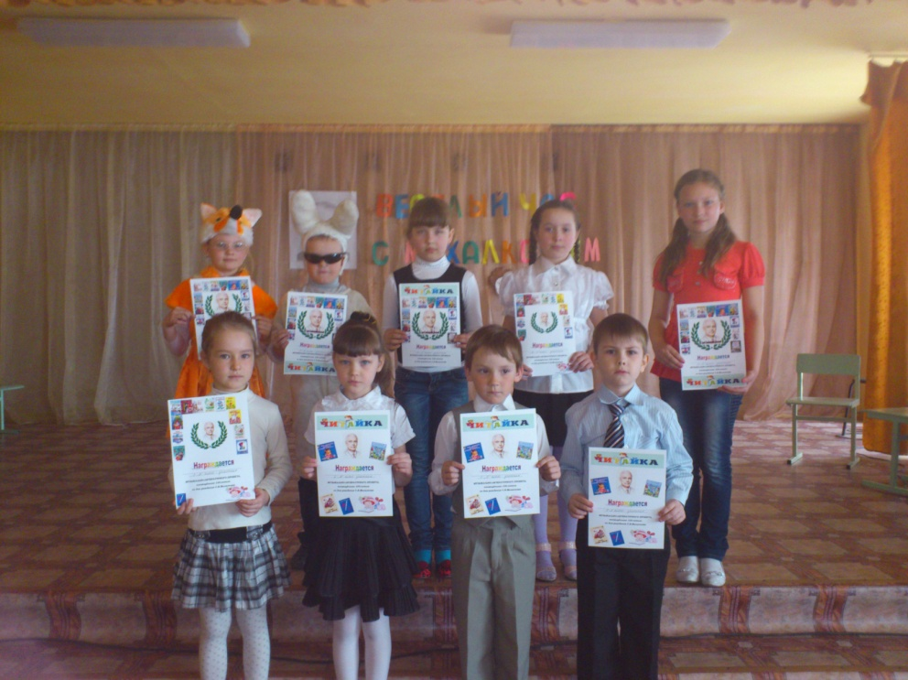

После мероприятия, на Часе общения, обучающиеся обсуждают увиденное, прочитанное к празднику. Идёт обсуждение басен С.В.Михалкова, пишут отзывы (**Приложение1**)

